Funkcija $y=\cos{x}$ un tās īpašības
Aizpildi tabulu!
$$x$$ | $$0$$ | $$\frac{π}{6}$$ | $$\frac{π}{4}$$ | $$\frac{π}{3}$$ | $$\frac{π}{2}$$ | $$\frac{2π}{3}$$ | $$\frac{3π}{4}$$ | $$\frac{5π}{6}$$ | $$π$$ | $$\frac{7π}{6}$$ | $$\frac{5π}{4}$$ | $$\frac{4π}{3}$$ | $$\frac{3π}{2}$$
$$\cos{x}$$

$$x$$
$$\cos{x}$$

Atliec iegūtos punktus koordinātu plaknē! Ja nepieciešams, izvēlies vēl kādu leņķa vērtību un aprēķini atbilstošo sinusa vērtību!
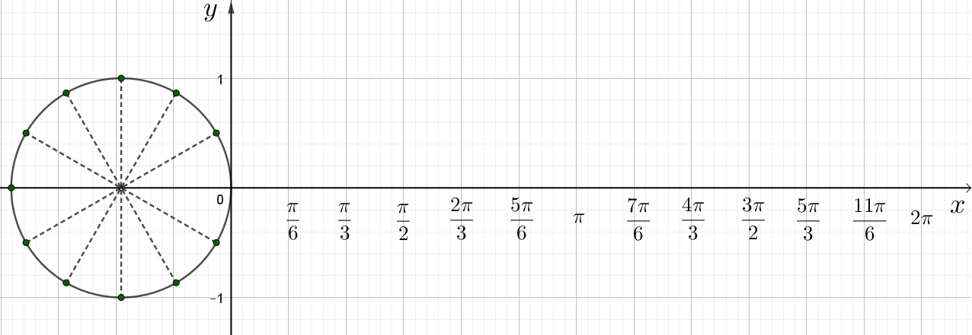
Uzzīmē funkcijas $y=\cos{x}$ grafiku!
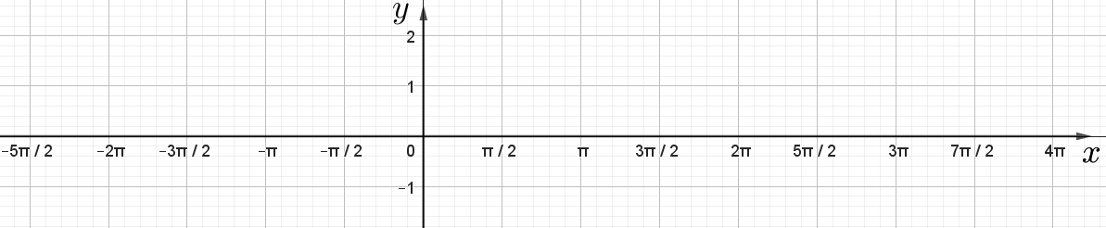
Uzraksti funkcijas $y=\cos{x}$ īpašības!
Definīcijas kopa
Vērtību kopa
Paritāte
Periods
Krustpunkts ar $y$ asi
Funkcijas nulles
Krustpunkti ar $x$ asi
Lielākā vērtība
Mazākā vērtība
Augšanas intervāli
Dilšanas intervāli
Intervāli, kuros funkcijas vērtības ir pozitīvas
Intervāli, kuros funkcijas vērtības ir negatīvas

Aprēķini, lietojot kosinusa funkcijas īpašības!
1. | $$\cos{780°}=$$ | 5. | $$\cos\left(-\frac{π}{3}\right)=$$
2. | $$\cos{(-450°)}=$$ | 6. | $$\cos{15π}=$$
3. | $$\cos{1485°}=$$ | 7. | $$\cos{\frac{7π}{3}}=$$
4. | $$\cos{(-45°)}=$$ | 8. | $$\cos\left(-\frac{25π}{4}\right)=$$

Aprēķini funkcijas vērtību kopu!
1. | $$y=\cos{20x}$$
2. | $$y=-\cos{x}+9$$
3. | $$y=3\cos^{2}{7x}$$

